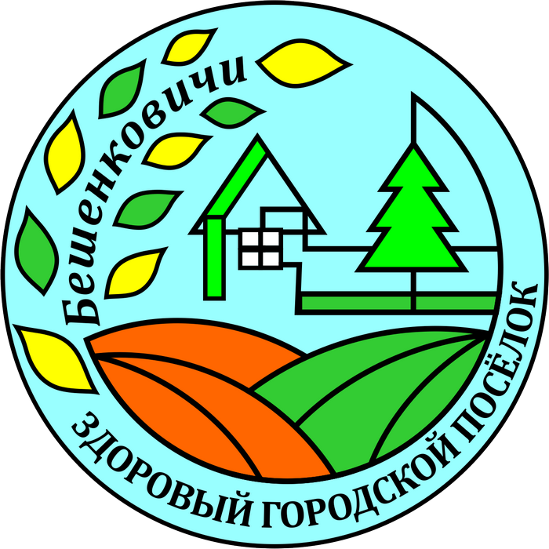
Бешенковичи – здоровый городской посёлок

«…Из «Оттавской хартии по укреплению здоровья».
Укрепление здоровья – это процесс, дающий людям возможность влиять на свое здоровье и улучшать его… Здоровье, таким образом, видится как ресурс для повседневной жизни, а не существования… Поэтому укрепление здоровья – это задача не только сектора здравоохранения,…а всемерное повышение уровня благополучия людей…
Содействие укреплению здоровья…предусматривает включение вопросов охраны здоровья в повестку дня руководителей во всех секторах и на всех уровнях, побуждая их в процессе принятия решений отдавать себе отчет об их возможных последствиях для здоровья и принимать на себя ответственность за здоровье людей…
Содействие укреплению здоровья осуществляется посредством конкретных и эффективных мероприятий на местном уровне, в ходе которых устанавливаются приоритеты, принимаются решения, разрабатываются и выполняются стратегические комплексы мер, направленных на улучшение здоровья…»

В Бешенковичах реализуется проект «Бешенковичи - здоровый городской посёлок» (далее - проект). Идёт уже четвертый год, как в нашем городском посёлке стартовал государственный профилактический проект «Здоровые города и поселки». С каждым годом проект набирает всё большие обороты, вовлекая в свою деятельность разновозрастные слои населения. В реализации мероприятий плана, участвуют все учреждения и организации посёлка всех форм собственности. Формирование здорового образа жизни (далее – ФЗОЖ) населения является важнейшим направлением государственной политики Республики Беларусь в области сохранения и укрепления здоровья нации. По данным экспертов Всемирной организации здравоохранения (далее - ВОЗ) здоровье каждого человека на 50 процентов зависит от образа жизни. Наиболее негативное влияние на здоровье популяции оказывают такие вредные факторы, как курение, гиподинамия, нерациональное питание, избыточный вес, пьянство и алкоголизм, наркомания и токсикомания, неблагоприятные условия среды обитания.
Цель проекта – создание системы формирования, сохранения и укрепления здоровья людей, реализации потенциала здоровья для ведения активной производственной, социальной и личной жизни, увеличение продолжительности и повышение качества жизни, улучшение демографической ситуации в г.п. Бешенковичи.
Основные задачи проекта – формирование у населения убеждённости в престижности здорового образа жизни; стремления к сознательному отказу от саморазрушающего поведения; вовлечение в процесс формирования здорового образа жизни всех организаций, общественных объединений и органов власти; создание здоровьесберегающей среды обитания; разработка и реализация правового и экономического механизмов обеспечения социальных условий, обеспечивающих сохранение и укрепление здоровья в процессе трудовой деятельности и повседневной жизни; снижение влияния факторов риска инфекционных и неинфекционных заболеваний за счёт создания единой профилактической среды; улучшение условий труда, обучения и воспитания детей, проживания людей.
Ожидаемые результаты проекта:
Внедрение в практику работы всех секторов общества новых технологий, рекомендаций и программ для различных групп населения, способствующих сохранению и укреплению здоровья;
Снижение рисков развития заболеваний, связанных с рискованным поведением и образом жизни (сердечнососудистых, травматизма, ожирения и др.);
Уменьшение распространённости метаболического синдрома;
Снижение трудовых потерь от временной нетрудоспособности;
Гигиеническое воспитание населения по вопросам формирования навыков здорового образа жизни и самосохранительного поведения;
Повышение доли лиц, ведущих здоровый образ жизни, увеличение показателей демографической безопасности, увеличение числа лиц, отказавшихся от алкоголя и табака, повышение физической активности населения.

В результате реализации проекта установлена положительная динамика в изменении отношения к здоровому образу жизни. Возрос уровень информированности взрослого населения и осознания значимости влияния различных факторов на состояние собственного здоровья:
- 91,9% человек считают, что курение и низкая физическая активность негативно влияют на здоровье (на начало проекта 75,2%);
-74% респондентов ведут здоровый образ жизни и уделяют физической активности более 30 минут в день (в 2021году – 54,6%);
- количество людей, имеющих лишний вес, снизилось с 32% до 24%;
- увеличилось число лиц, интересующихся вопросами ЗОЖ с 54,1% в 2021 году до 71,3% ;
- в реализации проекта заинтересованы 88,2% респондентов.

Развитие механизмов продвижения здорового образа жизни на местном уровне осуществляется посредством реализации локальных профилактических проектов, созданием инициативных и волонтерских групп, организации обучения населения здоровому образу жизни и профилактике инфекционных и неинфекционных заболеваний.

Локальные профилактические проекты:
Реализуется государственный профилактический проект «Школа – территория здоровья» в трёх учреждениях образования (ГУО «Островенская средняя школа Бешенковичского района имени К.А. Абазовского», ГУО «Средняя школа № 1 г.п. Бешенковичи имени И.И. Строчко», ГУО «Средняя школа №2 г.п.Бешенковичи имени Героя Советского Союза М.Н.Ткаченко») - количество участников - 481 учащихся.
В ГУО «Средняя школа № 1 г.п. Бешенковичи имени И.И. Строчко» реализуется локальный профилактический проект «#Здоровый образ жизни – это модно и стильно на 2022-2023 год» (количество участников - 29).
В целях профилактики пассивного курения в Бешенковичском районе распоряжением районного исполнительного комитета определена 1 зона, свободная от курения (территория центральной площади г.п. Бешенковичи с прилегающей к ней территориями). С целью пропаганды безопасного и здорового образа жизни, сохранения и укрепления здоровья населения, создания здоровьесберегающей среды в учреждениях и организациях района, для достижения Цели № 5 в области целей устойчивого развития «Формирование здорового образа жизни населения», рЦГЭ были направлены информационные письма руководителям организаций, предприятий и учреждений всех форм собственности о принятии коллективного решения об объявлении территории организаций, предприятий и учреждений свободной от курения, с размещением соответствующей информации у входа, а также о внесение в коллективные договора пунктов о материальном поощрении лиц, ведущих здоровый образ жизни, отказавшихся о курения, о создании условий для ведения здорового образа жизни.
Мы надеемся, что совместная работа по реализации Проекта даст положительный результат. Потому что здоровый посёлок – это наш посёлок. Наши чистые улицы, благоустроенные дворовые территории, зелёные парки и скверы. Это наши здоровые люди, доступная медицинская помощь, здоровьесберегающая среда в учреждениях образования, создание возможностей для физической активности, забота о здоровье матери и ребёнка, внимание к интересам людей с инвалидностью и физически ослабленным.
Занимайтесь спортом, употребляйте в пищу как можно больше овощей и фруктов, откажитесь от курения, от чрезмерного употребления соли и сахара, избегайте стрессовых ситуаций. Берегите себя и будьте здоровы!!!!
Реализация проекта возможно только при взаимодействии всех служб и населения Бешенковичского района!!!!
С информацией о проекте"Бешенковичи - здоровый городской посёлок" можно ознакомиться на сайте Бешенковичского РИК ссылка: https://beshenkovichi.vitebsk-region.gov.by/ru/zdorovyposelok/
Если имеются вопросы или предложения по проекту "Бешенковичи - здоровый городской посёлок" звоните по номеру 6-51-79, 6-51-16 или присылайте по э/п cge@beshenkovichi.gov.by

